
Rivista ufficiale Auxilium Martinetto Oratorio S.Alfonso Under 17 calcio a 5. Lunedì 09/02/04 Anno 1 – n°11 - € 0.00

E’ arrivata la crisi di risultati ?

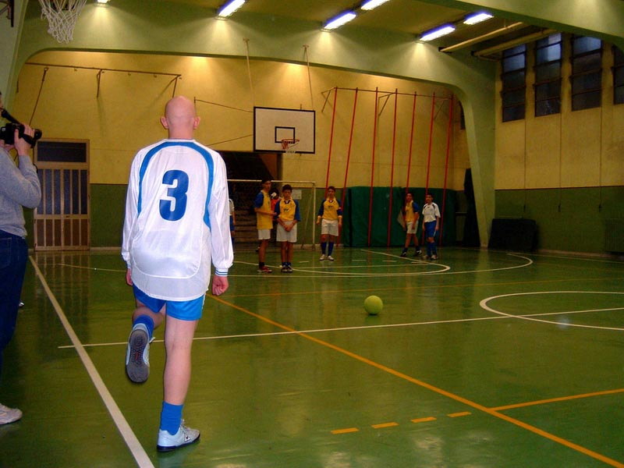
In tre giorni arrivano le prime due sconfitte della stagione in campionato nel doppio confronto con l’Istituto Agnelli, sempre per una rete di differenza. Gli avversari si sono rivelati forse la compagine più forte incontrata dai Santalfonsini. Spettacolare Alex autore di 7 dei 10 gol segnati. Nonostante tutto bene anche la difesa guidata dal “Samurai Sope” con a fianco Giacomo, Enrico e PierLu. Ora non è più concesso sbagliare, a cominciare da giovedì contro il Sic Kiss.
Il n° 3 Giacomo si appresta a calciare una punizione (Strazz press)

06/02/04

Agnelli vs A.Martinetto 6 –5

Marcatori: 4 Alex (1 rig.), 1 Fabio

09/02/04

A.Martinetto vs I.Agnelli 6-7

Marcatori: 4 Alex, 1 Simone rig., 1 Andrea S.

